**ＪＡ健診情報**

**大腸がん検診**

**実質無料キャンペーン**

**のお知らせ‼**

**令和７年４月１日時点で**

**還暦・緑寿・古希**

昭和34年4月2日～

昭和35年4月1日生まれ

昭和39年4月2日～

昭和40年4月1日生まれ

昭和29年4月2日～

昭和30年4月1日生まれ

**の皆さまが対象**

**（満70歳）**

**（満65歳）**

**（満60歳）**

ＪＡ健診は、「予防は治療に勝る」をスローガンとして、地域の皆さまの日々健やかで安心な暮らしを目的に、滋賀県内で巡回による健康診断活動を行っています。

現在、人生の節目を迎えられた皆さまに、ご自身の健康を意識していただくきっかけづくりとして、大腸がん検診（受診料1,000円）を実質無料（※）で受診いただけるキャンペーンを実施しています。　（※）受付にて受診料をご負担いただき、同額のギフトカードをお帰りの際にお渡しします。

ドック健診に含まれる大腸がん検査もキャンペーン対象として実質無料といたします。

この機会に当キャンペーンをご活用いただき、これからのご自身の健康のためにＪＡ健診をご利用いただければ幸いです。詳細は各ＪＡへお問合せください。

なお、受診人数に限りがございますので、受診いただけない場合はご了承ください。

**大腸がん検診の流れ**

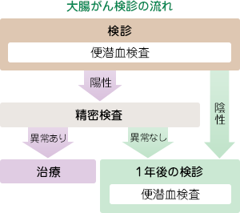

**ご家庭で２日分の便を採取し、便に混じった血液を検出する検査です。**

**検体を健診会場にご持参のうえ、問診を受けていただきます。**

**後日、便潜血検査の結果、「陽性」と判断された場合、より詳しく調べる精密検査をご案内します。「陰性」と判定された場合は、精密検査はご案内せず、１年後の大腸がん検診をお勧めします。**



ＪＡ滋賀厚生連ホームページはこちら



**ＪＡ　　　　　　　　　　の健診予定日は・・・**

**お申込み・お問い合わせは　ＪＡ　　　　　　　（☎　　　　　　　）までお気軽にどうぞ**

**健診実施機関：滋賀県厚生農業協同組合連合会(ＪＡ滋賀厚生連)**



**健診があなたの街にやってきます**

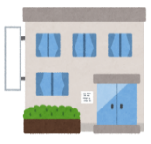

**ＪＡ**

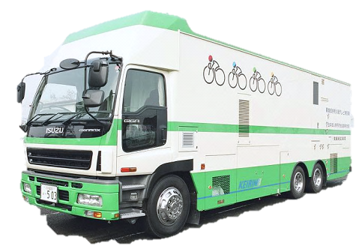

**来て、診て、測って**

**ＪＡドック**

**健康診断の基本コース！ どなたでも受診できます**

**料金：　23,600円**（税込）

**料金：　29,900円**（税込）

**JAドックに乳がん検診をプラスした女性専用コース**

**レディ-スドック**

**メンズドック**

**JAドックに前立腺がん検査と肺機能検査をプラスした　　　　　　　　　　　　　　　　　　　　男性専用コース**

**料金：　26,700円**（税込）

**≪検査内容のご案内≫**



【ＪＡドック（基本コース）】

|  |  |  |  |
| --- | --- | --- | --- |
| 身体計測(身長・体重・腹囲) | 肥満度・メタボリックシンドローム | | |
| 尿検査(尿・蛋白・潜血) | 腎・尿路系疾患、糖尿病等 | | |
| 問診／血圧測定 | 既往歴・現病歴／高血圧 | | |
| 眼底／眼圧検査 | 脳の血管の状態を推し量る／緑内障 等 | | |
| 便潜血検査(大腸がん検診) | 大腸疾患等 | 腹部超音波検査 | 肝・胆・膵・腎・脾疾患 |
| 胸部X線検査 | 呼吸器疾患等 | 胃部X線検査 | 胃部疾患等 |
| 心電図検査 | 心疾患 | 診　　察 | 医師による聴打診・健康診断 |
| 血液検査 | 白血球、炎症性疾患等、貧血・血液疾患等、白血球の病像 | | |
| 肝臓・胆道・膵臓の疾患、心筋障害、低栄養等、脂質代謝等 | | |
| 腎疾患・痛風等、骨疾患、副甲状腺疾患等、鉄欠乏性貧血等、糖尿病 | | |
| B型肝炎・C型肝炎 | | |

※レディースドックは上記に乳房X線検査(乳がん検診) と乳腺超音波検査(乳がん検診)を追加した内容、

メンズドックは上記に前立腺がん検査と肺機能検査を追加した内容になります。

**ＪＡの健康増進活動は『ＪＡくらしの活動』の一環です**

**ご加入の健康保険により助成される場合があります。**

**例えば、国民健康保険に加入の方であれば、半額程度の料金で健診を受けることができます。**

**（助成の対象年齢・金額・限度額は市町により異なります）**

**例：半額助成がある場合**

**ＪＡドック健診　　通常２３，６００円　⇒　１１，８００円**

**ＪＡ健診は各ＪＡを巡回して実施しています。**

**健診の実施日や申込み等のお問い合わせは、各ＪＡまでお気軽にどうぞ！！**

**※年間計画により各ＪＡを巡回しておりますので令和７年度の実施が終了している場合がございます。**

